一：年终奖个税筹划路径

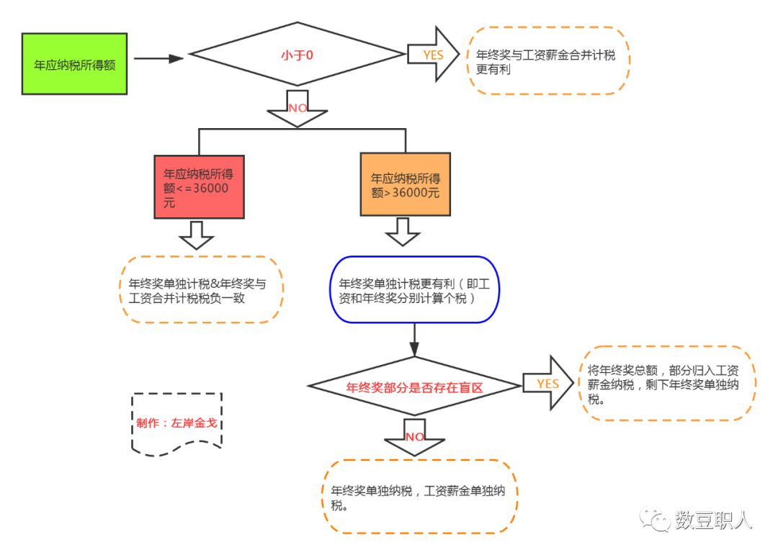

备注：
1：全年应纳税所得额=综合所得收入额（含年终奖）-60000元-“三险一金”等专项扣除-专项附加扣除-依法确定的其他扣除。

2：有人说为啥全年应纳税所得额要和36000元作比较呢？这个数有什么依据呢？这个数肯定不是笔者掐指一算出来的。我们首先看居民个人工资薪金个人综合税率表，其中全年应纳税所得额不超过36000元的部分，适用税率为3%，速算扣除数为0。而如果按照年终奖计算方式，全年应纳税所得额为36000元，36000/12=3000元，按照年终奖个税税率表，适用税率为3%，速算扣除数为0。发现没此时在全年应纳税所得额为36000元下，两种税率和都是3%，速算扣除为0，那么显然两者计算结果是一样的。

3：至于为啥全年应纳税所得额为0时，就应该选用工资薪金和年终奖一起计算个税，这个就更简单了。既然全年应纳税所得（工资+年终奖），计算是小于0的。那就不需要纳税了，此时你还单独把年终奖拿出来算税？

4：年应纳税所得额>36000元，年终奖单独计税更有利（即工资和年终奖分别计算个税），但是需要看年终奖部分是否存在盲区，如果存在盲区，则将年终奖总额，部分归入工资薪金纳税，剩下年终奖单独纳税。具体怎么测算，本文第三部分有详细案例介绍。

二：年终奖个税计算案例

注意：以下案例，笔者直接拿前一篇文章中的案例数据，为了辅助说明以上年终奖筹划路径图。如果已经看过，可以略过，直接阅读本文第三部分。本文第三部分将直接阐述，年应纳税所得额大于36000元时，且年终奖存在盲区，年终奖划归多少作为年终奖，划归多少进入工资薪金计税，以此达到税收最优的筹划路径。

（一）单独计算优于综合计算

（1） 单独计算
案例A：研发部王二，2019年每月税前工资为20000元（基本工资10000，薪级工资3000，绩效工资2800，加班费2400，津贴补助1800），代扣社保合计1050元，代扣公积金500元，2019年12月发放年终奖120000元，王二每月专项附加扣除为3500元2019年之前没有享受年终奖个税计算政策。计算王二个税及年终奖个税。

工资个税计算：
应纳税所得额=20000*12-1050*12-500*12-3500*12-60000=11.94万。11.94万根据税率表，属于超过36000元至144000元的部分，税率为10%，速算扣除数2520。计算个税=11.94*1.%-0.252=9420元，需要缴纳个税为9420元。

年终奖单独计算：
关于新政全年一次性奖金计算，政策是以全年一次性奖金收入除以12个月得到的数额，按照本通知所附按月换算后的综合所得税率表（以下简称月度税率表），确定适用税率和速算扣除数，单独计算纳税。计算公式为：应纳税额＝全年一次性奖金收入×适用税率－速算扣除数。本例计算为，120000/12=10000元，找到按月换算后的综合所得税率表（月度税率表）中，对应的税率和速算扣除为（10%，210）。年终奖应纳税额=120000*10%-210=11790元

由此计算可以得出，2019年王二每月工资汇算缴纳个税是9420元，加上一次性年终奖为11790元，合计王二2019年缴纳个税为9420+11790=21210元。

（2）合并计算

案例B（数据同案例A）：研发部王二，2019年每月税前工资为20000元（基本工资10000，薪级工资3000，绩效工资2800，加班费2400，津贴补助1800），代扣社保合计1050元，代扣公积金500元，2019年12月发放年终奖120000元，王二每月专项附加扣除为3500元2019年之前没有享受年终奖个税计算政策。计算王二个税及年终奖个税。

合并计算个税：
应纳税所得额=20000*12+120000-1050*12-500*12-3500*12-60000=23.94万。23.94万根据税率表，属于超过144000元至300000元的部分，税率20%，速算扣除数16920。计算个税=23.94*20%-1.692=30960元。由此采用综合计算，王二2019年汇算需要缴纳个税为30960元，
和以上采用单独计算全年一次性奖金相比较，单独计算全年一次性奖金，合计王二2019年缴纳个税为9420+11790=21210元。而采用综合法计算，合计王二2019年缴纳个税为30960元。则30960-21210=9750元，综合计算比单独计算多缴纳个税9750元。由此我们可以看出高收入人群选择单独计算办法比综合计算更划算。具体多少算高收入，还是需要根据数据来测算，然后进行比较得出。

（二）综合计算优于单独计算

（1） 单独计算
案例C：财务部王五，2019年每月税前工资为5050元（基本工资3000，薪级工资1000，绩效工资500，加班费350，津贴补贴200），代扣社保合计260元，代扣公积金100，2019年12月发放年终奖8000元，王五每月专项附加扣除为3500元，2019年之前没有享受年终奖个税计算政策。计算2019年12月王五个税及年终奖个税。
工资个税：
应纳税所得额=5050*12-260*12-100*12-3500*12-60000=-4.572，不需要缴纳个税。

年终奖单独计算个税：
解析：本例计算全年一次性奖金个税为，8000/12=666.66元，找到对应税率和速算扣除数（3%，0），年终奖应纳税额=8000*3%=240元。

（2）合并计算

案例D(数据和案例C一致)：财务部王五，2019年每月税前工资为5050元（基本工资3000，薪级工资1000，绩效工资500，加班费350，津贴补贴200），代扣社保合计260元，代扣公积金100，2019年12月发放年终奖8000元，王五每月专项附加扣除为3500元，2019年之前没有享受年终奖个税计算政策。计算2019年12月王五个税及年终奖个税。

综合计算个税：
应纳税所得额=5050*12+8000-260*12-100*12-3500*12-60000=-3.772，不需要缴纳个税。

由此综合计算，王五2019年不需要缴纳个税。而采用单独计算，虽然每月工资，仍然不需要缴纳个税，但是一次性年终奖需要缴纳个税240元。则综合计算与单独计算相比较，单独计算需要多缴纳个税240元。也就是对于这类低收入人士来说，在2019年1月1日至2021年12月31日期间，选择综合计算办法，是有益处。而具体这个低收入人士选择综合办法计算的量化标准，需要根据实际情况进行测算。

（三）综合计算和单独计算一致

（1） 单独计算

案例E：研发部王六，2019年每月税前工资为12000元（基本工资7000，薪级工资3000，绩效工资1000，加班费500，津贴补助500），代扣社保合计1050元，代扣公积金500元，2019年12月发放年终奖12600元，王二每月专项附加扣除为3500元2019年之前没有享受年终奖个税计算政策。计算王二个税及年终奖个税。

工资个税：
应纳税所得额=12000*12-1050*12-500*12-3500*12-60000=2.34万，适用税率3%，速算扣除数0，应纳个税=2.34*3%=702元。

年终奖单独计算个税：
解析：本例计算全年一次性奖金个税为，12600/12=1050元，根据年终奖税率表，找到对应税率和速算扣除数（3%，0），年终奖应纳税额=12600*3%=378元。

合计纳税=702+378=1080元。

（2）合并计算
案例F(案例数据同案例E一致)：研发部王六，2019年每月税前工资为12000元（基本工资7000，薪级工资3000，绩效工资1000，加班费500，津贴补助500），代扣社保合计1050元，代扣公积金500元，2019年12月发放年终奖12600元，王二每月专项附加扣除为3500元2019年之前没有享受年终奖个税计算政策。计算王二个税及年终奖个税。

应纳税所得额=12000*12+12600-1050*12-500*12-3500*12-60000=3.6万。根据综合个税税率表，适用税率3%，速算扣除数0。应纳个税=3.6*3%=1080元。

此种情况下，年终奖个税单独计算和年终奖与工资薪金合并计税，两种计算方式，个税总额是一致的。

如果案例F数据不变，只是年终奖多发10元（2019年12月发放年终奖12610元）

A:合并计算个税模式下

应纳税所得额=36010元，根据综合个税税率表，适用税率10%，速算扣除数2520.则个税=36010*10%-2520=1081元。

B:单独计算模式下

工资个税：
应纳税所得额=12000*12-1050*12-500*12-3500*12-60000=2.34万，适用税率3%，速算扣除数0，应纳个税=2.34*3%=702元。

年终奖单独计算个税：
解析：本例计算全年一次性奖金个税为，12610/12=1050.83元，根据年终奖税率表，找到对应税率和速算扣除数（3%，0），年终奖应纳税额=12610*3%=378. 3元。

单独计算个税模式下合计纳税=702+378. 3=1080.3

当年度应纳税所得额大于36000元时，我们计算发现，此时年终奖单独计算个税金额，工资个税加年终奖个税为1080.3，而合并计算模式下，计算个税为1081元。明显单独计算更有利。这也是本文段落“（一）单独计算优于综合计算”所阐述的例子所示。

三：年终奖个税筹划分析

在如果案例F数据不变，只是年终奖多发10元（2019年12月发放年终奖12610元），因为年终奖12610元，没有跨越年终奖盲区。所以年终奖12610元部分单独计算个税，工资薪金单独计算个税，最终税负比工资薪金和年终奖合并计算个税更有利。但是如果案例数据改变一下呢？把年终奖改为35万，此时如何筹划最佳呢？

案例G:研发部王六，2019年每月税前工资为12000元（基本工资7000，薪级工资3000，绩效工资1000，加班费500，津贴补助500），代扣社保合计1050元，代扣公积金500元，2019年12月发放年终奖350000元，王二每月专项附加扣除为3500元，2019年发放此笔年终奖之前,没有享受年终奖个税计算政策。计算王二个税及年终奖个税。

第一步：计算年应纳税所得额
年应纳税所得额=12000*12+350000-1050*12-500*12-3500*12-60000=37.34万
第二步：判断选择计算模式
因为年应纳税所得额为37.34万，则年终奖和工资薪金分别计算有利。
第三步：年终奖发放额是否属于年终奖盲区
年终奖30万，根据年终奖盲区表，属于盲区。所以为避免陷入盲区，需要将年终奖一部分划入工资薪金计税，剩下部分单独按照年终奖计算个税。

第四步：那么如何计算划入多少计入工资薪金呢？

年终奖35万，根据以上年终奖盲区表，有几个盲区跨越界限，一个是36000元，一个是144000元，一个是300000元。

那么35万划归多少进入工资薪金计算个税呢？

1: 如果划归30万计入年终奖，5万作为工资薪金

工资薪金个税：
工资薪金应纳税所得额=12000*12+50000-1050*12-500*12-3500*12-60000=7.34万
计算个税=7.34*10%-0.2520=0.482万
年终奖个税：
300000/12=25000元，年终奖个税=300000*20%-1410=58590元

共计个税=0.482+5.859=6.341万

2：如划归14.4万计入年终奖，20.6作为工资薪金。

工资薪金个税：
工资薪金应纳税所得额=12000*12+206000-1050*12-500*12-3500*12-60000=22.94万
工资薪金个税=22.94*20%-16920=28960元
年终奖个税：
14.4/12=1.2万，年终奖个税=14.4*10%-210=14190元
共计纳税=2.896+1.419=4.315万

3：如划归36000元计入年终奖，31.4万计入工资薪。

工资薪金个税：
工资薪金应纳税所得额=12000*12+314000-1050*12-500*12-3500*12-60000=33.74万
工资薪金个税=33.74*25%-31920=5.243万
年终奖个税：
36000/12=3000元，年终奖个税=36000*3%=1080元

合并纳税=5.243+0.108=5.351万。

通过以上对比分析，如划归14.4万计入年终奖，20.6作为工资薪金。缴纳个税最少，可以选择此种办法。当然以上只是分析过程，为了了解其背后计算的逻，你可以按照笔者步奏来筹划，然后对于年终奖部分，针对涉及盲区一一测试，当然也可以把以上关系，通过EXCEL函数表示，只输入相关数据即可计算得出。当然笔者后续得空，也会把相关测试表格分享给大家。

